p3 prvky (V.A skup.)
Dusík 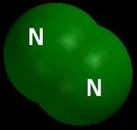
- Vlastnosti:
Dusík je plyn bez farby a zápachu, o niečo ľahší ako vzduch, nepatrne rozpustný vo vode (za normálnych podmienok 23 cm3 v 1 litre vody). Pri obyčajných podmienkach je dusík interný (nezlúčivý). Tvorí dvojatómové molekuly N2 , v ktorých sú atómy viazané tromi elektrónovými pármi (:N≡N:). Trojitá väzba v molekule dusíka je obzvlášť stabilná.
V zlúčeninách s inými prvkami môže mať dusík oxidačné číslo od –III až V, napr.:
V N2O5 oxid dusičný HNO3 kyselina dusičná
IV NO2 oxid dusičitý
III N2O3 oxid dusitý HNO2 kyselina dusitá
II NO oxid dusnatý
I N2O oxid dusný H2N2O2 kyselina didusná
0 N2 voľný dusík
-I
-II
-III NH3 amoniak NH4OH hydroxid amónny

- Výskyt:
78% vzduchu tvoria molekuly dusíka N2. Pri elektrických výbojoch za búrky sa štiepia na atómy, ktoré sa zlučujú s kyslíkom na oxidy dusíka, tie sa v dažďovej vode rozpúšťajú a dostávajú sa s ňou na zem. Zlúčeniny dusíka potrebujú rastliny na tvorbu bielkovinových látok, na stavbu svojich tiel. Rastlinnou potravou sa dostávajú bielkoviny do tiel živočíchov a ľudí. Rozkladom rastlinných a živočíšnych bielkovín vzniká amoniak. Amoniak sa zúčastňuje na vzniku amónnych solí.

- Výroba:
Dusík sa vyrába frakčnou destiláciou skvapalneného vzduchu. Skladuje sa v oceľových tlakových fľašiach označených zeleným pruhom.
- Použitie:
- Dusík v zmesi z argónom sa používa na plnenie žiaroviek (na utvorenie inertnej atmosféry), uplatňuje sa ako východisková surovina na výrobu amoniaku, kyseliny dusičnej a jej solí (priemyselné dusíkaté hnojivá).
- Dusičnan draselný(ľudovo nazývaný aj SANITRA) na vzduchu nevlhne, preto sa v zmesi s dreveným uhlím a sírou používal ako čierny pušný prach.
- Pre rastliny sú hnojivá s obsahom dusíka veľmi dôležité. Dusík z pôdy môžu rastliny využívať iba čiastočne. Dusík je dôležitá súčasť bunkovej hmoty a je stavebná látka pri tvorbe rastlinných bielkovín. Neovplyvňuje iba kvalitu úrody, ale aj jej množstvo.
- Na výrobu dusíkatých hnojív sa používal výlučne liadok, zlúčeninu dusíka, ktorá sa vyskytuje len v malých ložiskách v Chile (Čile).
- Nadmerné hnojenie dusičnanmi znižuje kvalitu rastlinných produktov a zvyšuje náchylnosť rastlín na choroby. Nadbytok dusičnanov sa hromadí aj v pôde, odkiaľ sa dostáva aj do podzemných vôd. Ich rastúci obsah v zdrojoch pitnej vody, spôsobuje poškodenie zdravia. Dusičnany sa v ľudskom tele menia na dusitany (soli kyseliny dusitej) ktoré sú veľmi nebezpečné najmä pre malé deti do 3 rokov.

- Zlúčeniny:
AMONIAK, čiže čpavok NH3 je bezfarebný plyn, ľahší ako vzduch, prenikavo zapácha, dráždi sliznice, pôsobí ako nervový jed. Vo vzduchu nehorí, ale keď sa vedie v zmesi s kyslíkom cez zahriate katalyzátory, mení sa na oxidy dusíka, z ktorých ďalšími reakciami vzniká kyselina dusičná.
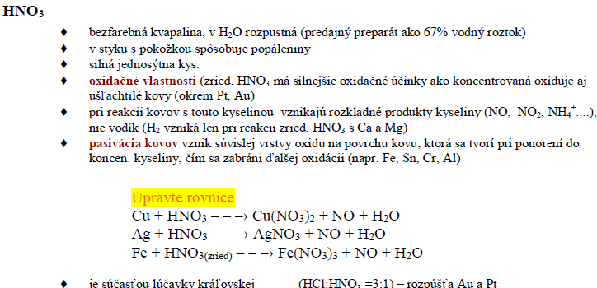

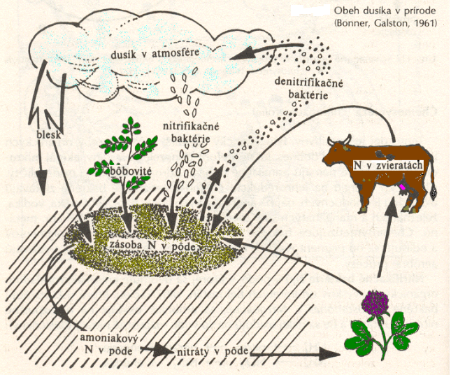
Obr. 1: Kolobeh dusíka v prírode
Fosfor
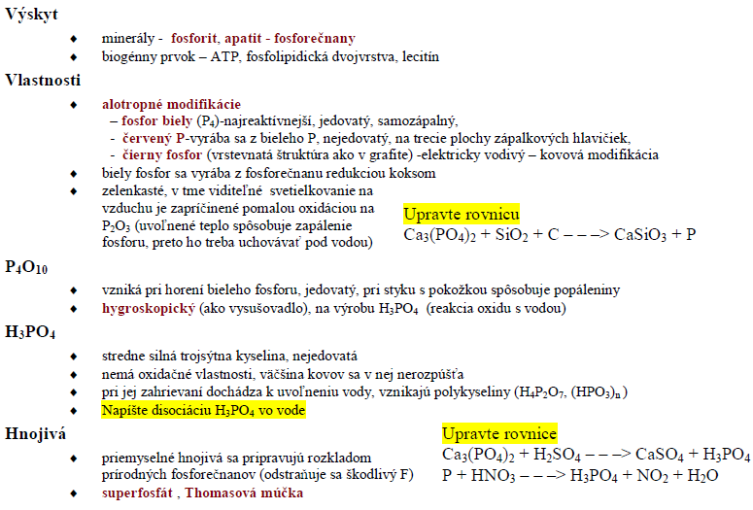

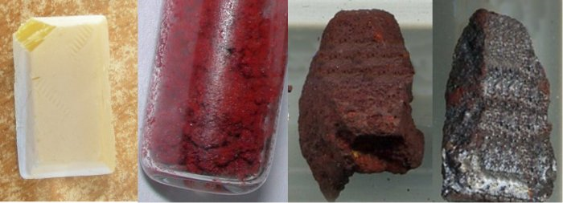
Obr. 2 Fosfor: biely, červený, čierny
Arzén
♦ v prírode najčastejšie v sulfidoch
♦ tuhý, sivý, polokov, v H2O nerozpustný, vo väčšom množstve jedovatý
♦ As4O6 – oxid arzenitý (arzenik), smrteľne jedovatý
Antimón
♦ polokov, sivý, jedovatý
♦ v prírode najčastejšie v rudách (antimonit Sb2S3)
♦ súčasť zliatin, Sb2S5 do zapálkových hlavičiek (horľavý)
Bizmut
♦ v prírode v mineráloch (oxidy, sulfidy)
♦ kov, červenkastý, nejedovatý, súčasť zliatin, ako elektróda na maranie pH (podobne ako Sb)

